关于新修订的《反不正当竞争法》

禁止商业混淆行为条款解读

（供稿单位：金山区市场监管局）

商业混淆，这个词大家听起来可能觉得很专业、很陌生，但其实在九种不正当竞争行为当中，商业混淆是最常见于我们日常生活中的行为之一。通俗来讲，商业混淆就是李鬼扮李逵。有不少相当经典的商业混淆案例至今仍在网上流传，远有用金马牌婚车扮“劳斯莱斯”的婚庆服务公司，近有用自己的AI会话服务扮“ChatGPT中文版”的公众号，这些行为都曾成为当时的舆论热点话题。相信说到这里，大家也能回想起不少自己遭遇“李鬼”的经历。

为了进一步规制这个关系民生的问题，本次修订的《反不正当竞争法》进一步扩大了商业混淆行为的含义与责任范围，同时也对没有实施混淆的主观故意的下游经营者打开了免罚通道。首先，新法第七条第一款第（二）项、第（三）项将有一定影响的网名、新媒体账号名称、应用程序名称与图标也纳入了保护的范围；其次，第七条第二款将借用他人商标作为企业名称和搜索关键词这两类并不直接违反《商标法》的行为纳入了商业混淆行为之下；并且，第七条第三款还对帮助他人实施混淆行为作出了禁止性规定。这三处修改是适应互联网时代发展、补足法律空白、应对日渐复杂的商业混淆违法行为链条的必然举措。而新法第二十三条第二款则明确，对于在不知情的情况下销售涉嫌混淆的违法商品的经营者，只要能够说明合法的来源，就可以免于行政处罚，充分体现了过罚相当的执法原则。

与此同时，市场监管部门对商业混淆行为的查处也从未停歇。金山区市场监管局近期就办理了一起网络销售营养粉的商业混淆案件。2025年3月，该局收到外省市场监管局移送函，反映当事人上海某公司在抖音平台销售的一款营养粉涉嫌与一知名品牌营养粉混淆。

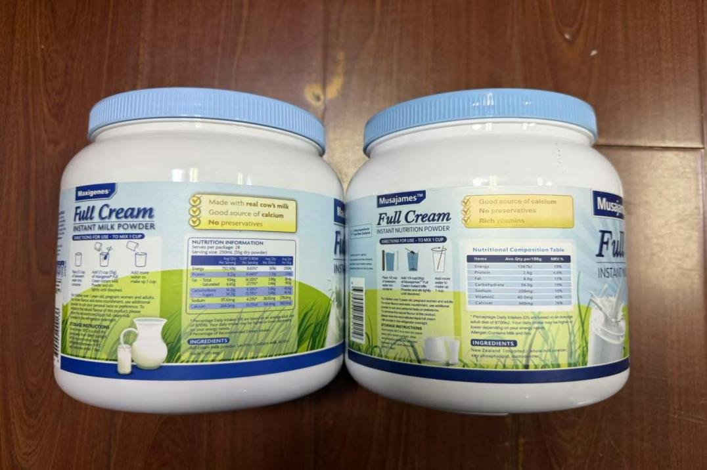调查显示，当事人法定代表人在澳大利亚注册了一家名为AUPASTURE PTY LIMITED的公司，以该公司的名义委托生产涉案产品“Musajames™ Full Cream”全脂营养粉，并由该公司授权当事人在抖音上开设店铺“澳佩初蓝胖子企业店”销售上述产品。该营养粉在产品包装、装潢设计上与美可卓控股公司旗下“Maxigenes”美可卓营养粉罐体标签的独创设计高度相似（见下图）。

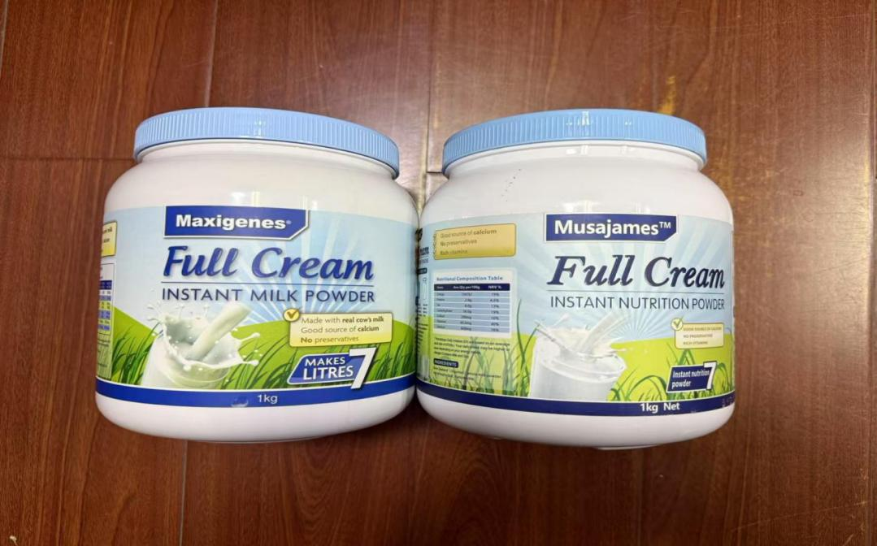

执法人员查询天猫和京东两大平台后发现，“美可卓Maxigenes”品牌营养粉在上述平台的销售量分别达到了100万+和400万+，证明这款“美可卓Maxigenes”品牌营养粉具有较高的市场影响力。据了解，它还在消费者中获得了“蓝胖子”的别名，这个名称正是来源于它高辨识度的包装设计，没想到却成了不法商人的模仿对象。

当事人使用与“美可卓Maxigenes”品牌营养粉相似的包装、装潢，足以让他人误认为是“美可卓Maxigenes”品牌营养粉或与“美可卓Maxigenes”品牌营养粉存在特定联系，违反了《反不正当竞争法》与《网络反不正当竞争暂行规定》的有关规定，属于典型的商业混淆的行为。幸运的是，广大消费者的眼睛是雪亮的，直到案发时，当事人也没能卖出一瓶涉案营养粉。金山局也及时制止了当事人的违法行为，并依据具体违法情形作出了相应的行政处罚。

那么，作为经营者，如何做好合规建设，排除混淆他人商品风险呢？首先，对于故意实行商业混淆的不法分子，市场监管部门在此告诫，若要人不知，除非己莫为，等待着你们的将是经营额五倍以下或二十五万元以下的罚款，情节严重的，还将吊销营业执照！对于不想犯下无心之过的经营者，在生产商品之前，一定要做好调查工作，预先了解市面上已有的品牌，选择高区分度的产品设计，避免闯入他人的赛道；下游销售商也要学习甄别技巧，了解名牌产品的防伪策略，必要时请求品牌方对可疑产品进行鉴定，并且无论何时都要留好进货凭证，以便陷入混淆争议时证明自身销售商品的合法来源，从而免于行政处罚。此外，广大经营者也应积极建立内部机制，定期组织培训，提升对商业混淆行为的认知和防范意识。营造公平、透明、健康的市场氛围，需要全社会上下的共同努力。